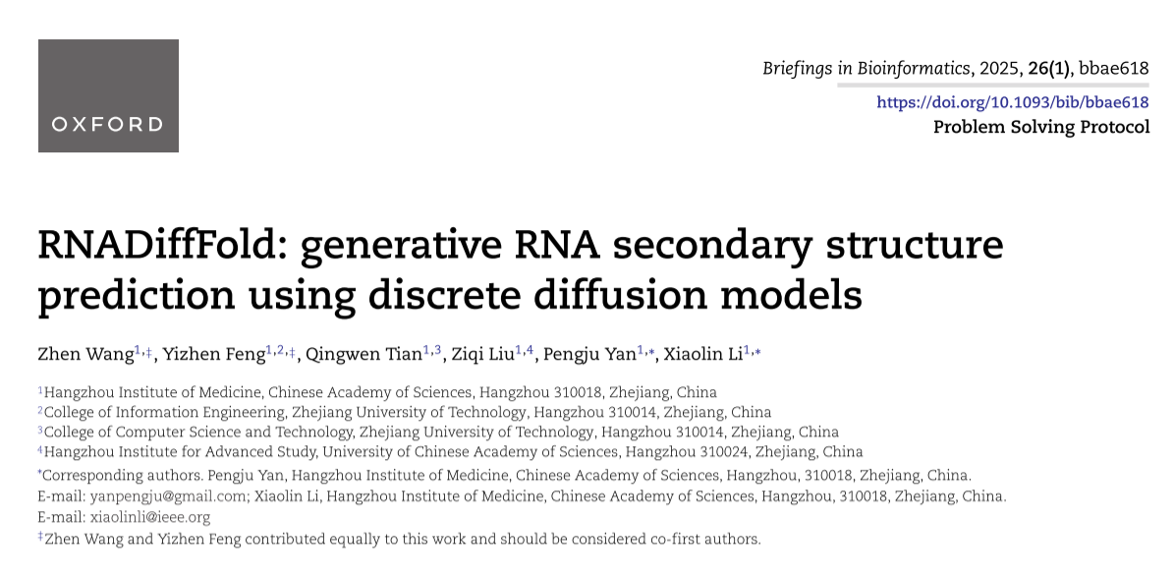
这个论文提出了基于离散扩散模型的RNA二级结构预测方法RNADiffFold，将RNA二级结构预测视为像素级接触图分割任务。
下面来阐述下这个论文对应的代码上的大问题：
1.

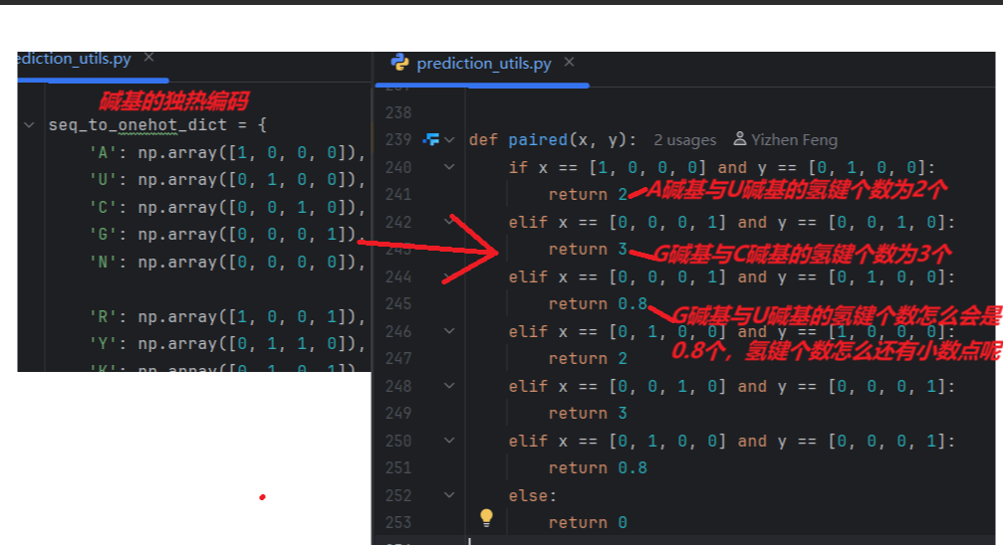

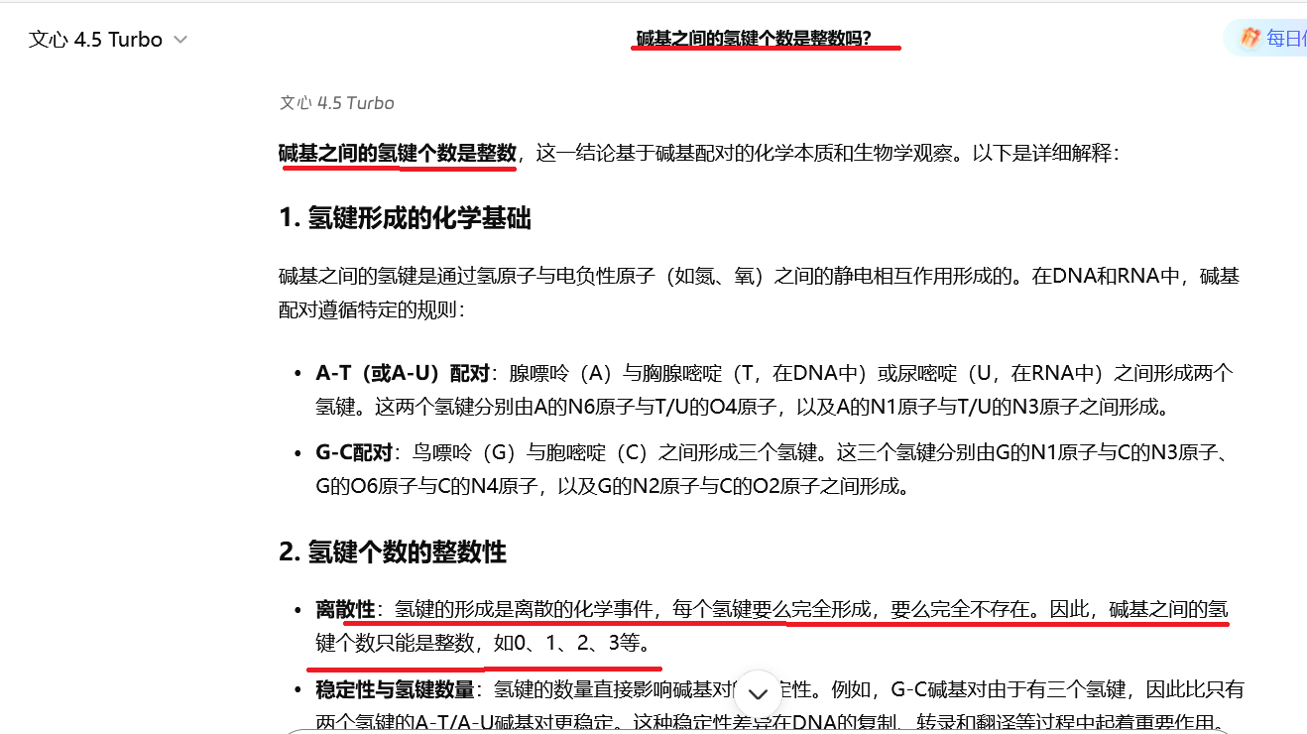

显而易见，这篇论文代码上写的0.8就大有问题了。

2.

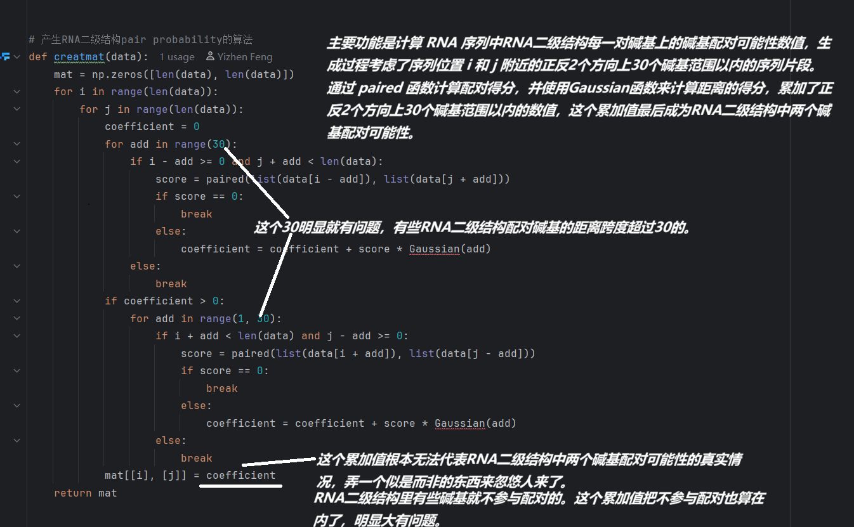

从1看到这篇论文RNA二级结构预测出来的是错误的。
从2看到这篇论文大概率是主观性造假。
总之，对这篇论文RNA二级结构预测结果表示担忧。

